Рано или поздно, каждый человек, имеющий усилитель и акустику приличного
качества сталкивается с проблемой акустических (или межблочных) кабелей в
своём тракте. Ведь дешёвые кабели уже не устраивают своим качеством, а
качественные обычно и стоят немало.
Большинство людей решают эту проблему, как никогда просто - покупают себе
кабель, на который хватит (или просто не жалко) денег.
Но есть и такие, которые идут другим путём - изготавливают акустические и
межблочные кабели самостоятельно. Это может поначалу показаться абсурдом.
Зачем, спросите вы, в наш век вообще делать самому кабели? Но всё же, как
оказалось, сделать кабель самому гораздо дешевле, чем купить его в хай фай
салоне, а по качеству такой кабель может запросто конкурировать со своими
отнюдь не дешёвыми собратьями.
В этой статье речь пойдёт об изготовлении в домашних условиях акустических
кабелей, которые смогут значительно повысить качество звучания вашей системы
в целом.
Я сам поначалу сомневался в том, что акустический кабель вообще может влиять
на звучание. Целые полгода я был доволен купленным на рынке за 40 рублей
сдвоенным китайским кабелем сечением 2*1,5 кв.мм.
Но однажды я пришёл на прослушку к одному местному аудиофилу. Его система
впечатляла! Очень чёткое, очень прозрачное звучание! Конечно, основную роль
сыграл его усилитель, и конечно акустика, но и акустический кабель играл там
роль немаловажную. Я заметил, что он использует в качестве акустического
кабеля так называемый литцендрат.

Литцендрат (сокращённо литц) - это провод, состоящий из большого колличества
изолированных проводов. Число проводов может составлять единицы, а может и
тысячи. Преимущество литца перед обычным многожильным проводом очевидно. На
больших частотах из-за скин-эффекта ток в проводнике распространяется по его
поверхности. А литц с его изолированными жилами почти без потерь пропускает
такой ток. И хотя литц разрабатывался поначалу для частот в несколько
мегагерц, человеческое ухо, как оказалось способно услышать разницу.

Итак, вдохновлёный таким кабелем, я захотел его купить. Но узнав цену, 150
рублей за метр, я призадумался... Конечно, скажете вы, 150 рублей - копейки в
отрасли хай-энда, и будете правы. Но для меня, являющегося студентом вуза,
покупать кабель по такой цене была непозволительная роскошь. Ведь мне было
нужно аш 8 метров, а это без малого, 1200 рублей!

И я решил сделать кабель сам. Я стал эксперементировать. Сделав кабель 90*0,35мм, я ощутил собственными ушами, что значит превосходство литца!
Далее я опишу процесс изготовления моего последнего кабеля, 180*0,15мм, общим
сечением 2,74 кв. мм каждый. В качестве примера возьму кабель, что я
использовал для замены проводов в АС. Он не отличается от акустического
ничем, кроме длины.
Итак, начнём.

1. Прежде всего вам необходимо найти катушку провода ПЭВ диаметром 0,15мм.
Для 7м кабеля требуется около 1500м провода.
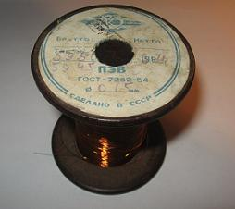

2. На оправке длиной 2м наматывается ровно 60 витков провода. Нужно
позаботиться о том, чтобы после намотки можно было легко снять полученный
жгут, не срезая его при этом.
3. Скрутить жгут. Для этого один конец необходимо надёжно закрепить, а другой конец, продев через металлический пруток, закручивать в одну сторону.
Необходимо при этом обеспечивать натяжение, чтобы предотвратить
перекручивание, но сила натяжения не должна быть слишком большой. Всего
необходимо сделать 12 таких проводов.
4. Сплести косичку из каждых 3-х проводов. Чтобы обеспечить равномерность плетения, лучше закрепить один из концов.

5. Полученную косичку необходимо растянуть. Для этого один из концов надёжно закрепляем, а за другой тянем. Вот фото полученной косички вблизи.
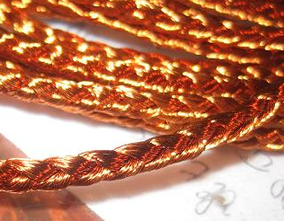

Кабель почти готов! Но надо залудить концы кабеля! Залудить такой кабель, как оказалось, весьма непросто. Эмаль довольно прочная, и не поддается даже стоваттному паяльнику. Сначала я использовал механическую очистку надфилем, но потом нашёл более быстрый способ. Вот и он.

1. Концы необходимо "распушить" на отдельные проводки.

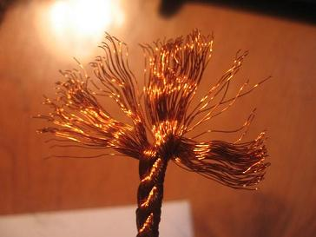
2. Примерно каждые 10-15 проводов (особая точность роли не играет) надо
скрутить между собой. Получится 10-15 скрутков, торчащих из кабеля.
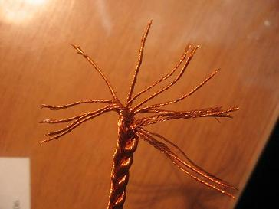

3. Отжигаем в пламени поочерёдно каждые 3-5 скрутков, следя при этом за тем,
чтобы не отжечь сам кабель. Отожженными должны быть только скрученные концы! Я использую газовую конфорку, хотя, наверное, можно применить и спиртовку.
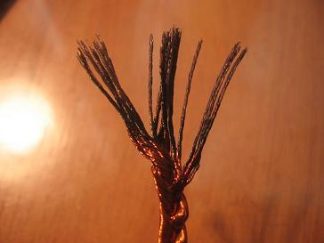
4. Сдираем окалину и скручиваем концы вместе, используя плоскогубцы.
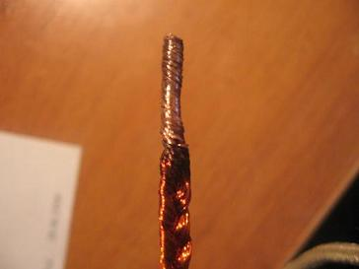
5. Залуживаем. Используем большое количество припоя и мощный паяльник.
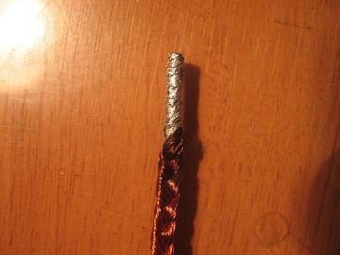
6. Готово!
Теперь осталось только одеть наш кабель в изоляцию. Используется
термоусадочная трубка с диаметром до усадки около 6-7мм. Вот фото готового кабеля.
